

ΤΜΗΜΑ ΜΗΧΑΝΙΚΩΝ ΠΛΗΡΟΦΟΡΙΚΗΣ ΚΑΙ ΥΠΟΛΟΓΙΣΤΩΝ

ΔΙΑΧΕΙΡΙΣΗ ΚΡΑΤΗΣΕΩΝ ΕΙΣΙΤΗΡΙΩΝ ΚΙΝΗΜΑΤΟΓΡΑΦΟΥ

ΜΕΡΟΣ 2
SOFTWARE REQUIREMENTS SPECIFICATION

ΣΤΟΙΧΕΙΑ ΦΟΙΤΗΤΗ
ΟΝΟΜΑΤΕΠΩΝΥΜΟ : ΑΘΑΝΑΣΙΟΥ ΒΑΣΙΛΕΙΟΣ ΕΥΑΓΓΕΛΟΣ
ΑΡΙΘΜΟΣ ΜΗΤΡΩΟΥ : 19390005
ΕΞΑΜΗΝΟ ΦΟΙΤΗΤΗ : 8^{ο}
ΚΑΤΑΣΤΑΣΗ ΦΟΙΤΗΤΗ : ΠΡΟΠΤΥΧΙΑΚΟ
ΠΡΟΓΡΑΜΜΑ ΣΠΟΥΔΩΝ : ΠΑΔΑ
ΥΠΕΥΘΥΝΟΣ ΜΑΘΗΜΑΤΟΣ : ΠΡΕΖΕΡΑΚΟΣ ΓΕΩΡΓΙΟΣ
ΗΜΕΡΟΜΗΝΙΑ ΠΑΡΑΔΟΣΗΣ : 10/6/2023
ΦΩΤΟΓΡΑΦΙΑ ΦΟΙΤΗΤΗ :
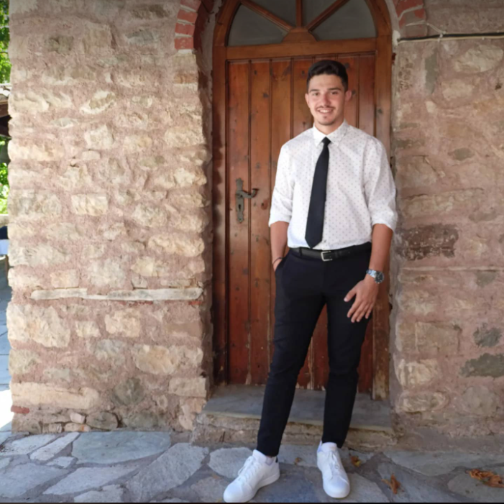

ΠΕΡΙΕΧΟΜΕΝΑ

1.0. Εισαγωγή 4
1.1. Σκοπός 4
1.2. Εύρος του Έργου 4
1.3 Λειτουργικό Περιβάλλον 5
1.4 Υποθέσεις και Εξαρτήσεις 5
1.5. Επισκόπηση του Εγγράφου 6
2.0. Προδιαγραφές Απαιτήσεων 6
2.1. Απαιτήσεις Εξωτερικής Διεπαφής 6
2.2. Λειτουργικές Απαιτήσεις 6
2.2.1 Εγγραφή 6
2.2.2 Είσοδος χρήστη 7
2.2.3 Επιλογή ταινίας 7
2.2.4 Επιλογή ώρας προβολής 8
2.2.5 Επιλογή εισιτηρίων 8
2.2.6 Έλεγχος διαθεσιμότητας 9
2.2.7 Πληρωμή 9
2.2.8 Λήψη αποδεικτικού συναλλαγής 10
2.2.9 Λήψη εισιτηρίων 10
2.3. Λεπτομερείς Μη-Λειτουργικές Απαιτήσεις 10
2.3.1 Ασφάλεια 10

1.0. Εισαγωγή

1.1. Σκοπός
Σκοπός του εγγράφου είναι η παρουσίαση μίας αναλυτικής περιγραφής του συστήματος Διαχείρισης Κρατήσεων Εισιτηρίων Κινηματογράφου. Θα διασαφηνίσει τον σκοπό, τα χαρακτηριστικά, τις διεπαφές και την αλληλεπίδραση του συστήματος με μία εξωτερική οντότητα, καθώς και τις λειτουργίες και τους περιορισμούς πάνω στους οποίους το σύστημα οφείλει να λειτουργεί.

1.2. Εύρος του Έργου
Το σύστημα λογισμικού θα είναι ένα σύστημα Διαχείρισης Κρατήσεων Εισιτηρίων Κινηματογράφου για έναν κινηματογράφο που θέλει να χειρίζεται την κατάσταση των εισιτηρίων όλων των ταινιών που διαθέτει στους πελάτες. Πίσω από το σύστημα κρύβεται και μία σχεσιακή βάση δεδομένων, όπου περιέχει μία λίστα με τους εγγεγραμμένους πελάτες στο σύστημα (συνθηματικό χρήστη, κωδικός πρόσβασης, ονοματεπώνυμο, ημερομηνία γέννησης, διεύθυνση κατοικίας, κινητό τηλέφωνο, email, ενεργές κρατήσεις), μία λίστα με τις διαθέσιμες ταινίες (όνομα ταινίας, αίθουσα προβολής, είδος προβολής, ώρα προβολής, αριθμός διαθέσιμων εισιτηρίων, κόστος κάθε διαθέσιμου εισιτηρίου), τις ενεργές κρατήσεις (στοιχεία ταινίας, στοιχεία πελάτη, αριθμός εισιτηρίων, κόστος εισιτηρίων), και μία λίστα με τους πελάτες που επιθυμούν να ενημερωθούν με άμεση ειδοποίηση σε περίπτωση που ελευθερωθεί κάποια θέση.
Επιπροσθετα, το σύστημα είναι σχεδιασμένο ώστε ο κινηματογράφος να έχει τον πλήρη έλεγχο των κρατήσεων των εισιτηρίων για τις ταινίες που διαθέτει και ο πελάτης να μπορεί να εξασφαλίσει το εισιτήριο του προκειμένου να παρακολουθήσει την ταινία που επιθυμεί. Το σύστημα παρέχει και αλληλεπίδραση με έναν δευτερεύον εξωτερικό παρατηρητή πέρα από τον κύριο εξωτερικό παρατηρητή, δηλαδή τον πελάτη, και αυτό είναι το τραπεζικό σύστημα που διαχειρίζεται η εκάστοτε τράπεζα που συνεργάζεται ο πελάτης. Το τραπεζικό σύστημα διαχειρίζεται τις λειτουργίες που αφορούν για την πραγματοποίηση της συναλλαγής για την αγορά των εισιτηρίων.

1.3. Λειτουργικό Περιβάλλον
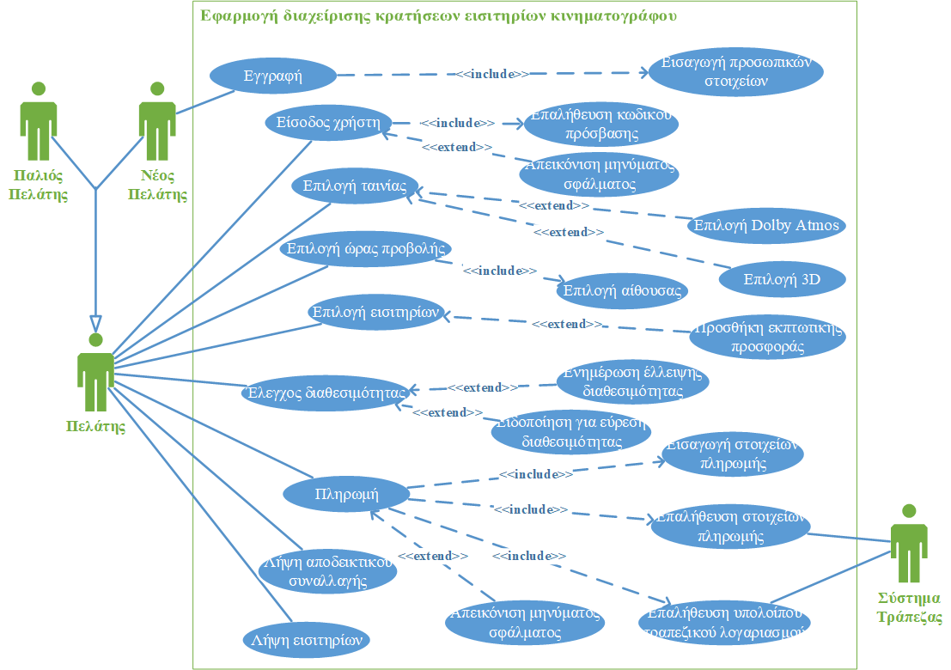
Εικόνα 1 - Σύστημα Διαχείρισης Κρατήσεων Εισιτηρίων Κινηματογράφου
Το σύστημα Διαχείρισης Κρατήσεων Εισιτηριών Κινηματογράφου έχει δύο εξωτερικούς παρατηρητές, τον Πελάτη και το σύστημα της Τράπεζας. Ο Πελάτης είναι ο κύριος παρατηρητής που αλληλεπιδρά με το σύστημα απευθείας, ενώ το Σύστημα της Τράπεζας είναι δευτερεύον παρατηρητής που αλληλεπιδρά μόνο άμα αλληλεπιδράσει ο κύριος παρατηρητής (Πελάτης) με το σύστημα. Επιπλέον, η οντότητα «Πελάτης» εξειδικεύεται σε υπο-οντότητες «Νέος Πελάτης» και «Παλιός Πελάτης», καθώς η πρώτη λειτουργία με την οποία αλληλεπιδρά η υπο-οντότητα «Νέος Πελάτης» είναι η λειτουργία «Εγγραφή» όπου είναι απαραίτητη μόνο για την πρώτη αλληλεπίδραση της οντότητας με το σύστημα. Μετά την «Εγγραφή» οι λειτουργίες είναι κοινές και για τις δύο υπο-οντότητες και γι’ αυτό οι συσχετίσεις γίνονται στην γενική οντότητα «Πελάτης».

1.4. Υποθέσεις και Εξαρτήσεις
Καταγράψτε οποιοδήποτε υποθετικό παράγοντα που θα μπορούσε να επηρεάσει τις απαιτήσεις του συστήματος. Παραδείγματα υποθετικών παραγόντων θα μπορούσαν να περιλαμβάνουν τρίτα ή εμπορικά συστατικά που σκοπεύετε να χρησιμοποιήσετε, προβλήματα σχετικά με το περιβάλλον ανάπτυξης ή λειτουργίας, ή περιορισμοί. Το έργο μπορεί να επηρεαστεί άμα αυτές οι υποθέσεις είναι με σφάλματα, δεν κοινοποιούνται ή αλλάζουν. Επιπρόσθετα, αναγνωρίστε οποιεσδήποτε εξαρτήσεις που έχει το έργο από εξωτερικούς παράγοντες, όπως συστατικά λογισμικού που επιθυμείτε να επαναχρησιμοποιήσετε από άλλο έργο, εκτός, αν έχουν ήδη καταγραφεί αλλού.

1.5. Επισκόπηση του Εγγράφου
Το επόμενο κεφάλαιο, Προδιαγραφές Απαιτήσεων αυτού του εγγράφου είναι κυρίως γραμμένο για τους προγραμματιστές και περιγράφει με τεχνικούς όρους τις λεπτομέριες της λειτουργικότητας του προϊόντος.

2.0. Προδιαγραφές Απαιτήσεων

2.1. Απαιτήσεις Εξωτερικής Διεπαφής
Μία σύνδεση με εξωτερικό σύστημα απαιτείται, με το σύστημα της τράπεζας που επαληθεύει τα στοιχεία πληρωμής και την κατάσταση της συναλλαγής (έλεγχος χρηματικού υπολοίπου στον τραπεζικό λογαριασμό του πελάτη). Το σύστημα της Τράπεζας ενεργοποιείται όταν ο πελάτης επιλέγει την περίπτωση χρήσης «Πληρωμή», προκειμένου να επαληθεύσει τα στοιχεία πληρωμής και της συναλλαγής.
Επιπρόσθετα, από την σχεσιακή βάση δεδομένων του συστήματος της εφαρμογής, τα πεδία που εγγράφονται στην Βάση Δεδομένων για την κατάσταση των πελατών είναι το ονοματεπώνυμο του πελάτη, κινητό τηλέφωνο, email, συνθηματικό χρήστη και κωδικός πρόσβασης. Το σύστημα επιτυγχάνει την γρήγορη εξυπηρέτηση κράτωντας στην βάση δεδομένων τα στοιχεία των εγγεγραμμένων πελατών, ώστε να εκχωρούν εύκολα και γρήγορα τα στοιχεία τους για μία κράτηση ή και περισσότερες κρατήσεις. Επίσης, η βάση κρατάει στοιχεία και για την κατάσταση των εισιτηρίων με πεδία το όνομα ταινίας, αίθουσα προβολής, είδος προβολής, ώρα προβολής, αριθμός διαθέσιμων εισιτηρίων, κόστος κάθε διαθέσιμου εισιτηρίου. Τέλος, η βάση κρατάει πληροφορίες και για τις ενεργές κρατήσεις με πεδία τα στοιχεία ταινίας, στοιχεία πελάτη, αριθμός εισιτηρίων, κόστος εισιτηρίων). Αν η διαθεσιμότητα σε εισιτήρια είναι μηδαμινή, τότε έπειτα από την συναίνεση του ίδιου του πελάτη, εγγράφονται τα στοιχεία του στη λίστα για άμεση ειδοποίηση σε περίπτωση που ελευθερωθεί έστω μία θέση.

2.2. Λειτουργικές Απαιτήσεις

2.2.1. Εγγραφή
Όνομα Περίπτωσης Χρήσης | Εγγραφή
Έναρξη | Ο Πελάτης επιλέγει να κάνει εγγραφή στο σύστημα
Προϋπόθεση | Ο Πελάτης δεν είναι εγγεγραμμένος στην βάση δεδομένων του συστήματος (Υπο-οντότητα Νέος Πελάτης)
Βασικό Μονοπάτι | - Ο Πελάτης εισάγει τα προσωπικά του στοιχεία  - Ο Πελάτης εισάγει συνθηματικό χρήστη και κωδικό πρόσβασης
Εναλλακτικά Μονοπάτια | Στο Βήμα 2, αν ο Πελάτης εισάγει συνθηματικό ή κωδικό που δεν περιέχει ένα κεφαλαίο γράμμα ή αριθμό  - Εμφανίζεται μήνυμα σφάλματος για αποτυχημένη εγγραφή  Στο Βήμα 2, αν ο Πελάτης εισάγει συνθηματικό ή κωδικό που περιέχει ένα κεφαλαίο γράμμα ή αριθμό  - Εμφανίζεται μήνυμα επαλήθευσης για επιτυχημένη εγγραφή
Μετασυνθήκη | Τα στοιχεία του Πελάτη εισάγονται στην βάση δεδομένων του συστήματος
Μονοπάτια Εξαιρέσεων | Ο Πελάτης δεν έχει συμπληρώσει κάποιο προαπαιτούμενο πεδίο

2.2.2. Είσοδος χρήστη
Όνομα Περίπτωσης Χρήσης | Είσοδος χρήστη
Έναρξη | Ο Πελάτης επιλέγει να κάνει είσοδο στο σύστημα.
Προϋπόθεση | Ο Πελάτης είναι εγγεγραμμένος στην βάση δεδομένων (Υπο-οντότητα Παλιός Πελάτης)
Βασικό Μονοπάτι | - Ο Πελάτης εισάγει το συνθηματικό του  - Ο Πελάτης εισάγει τον κωδικό πρόσβασης  - Η βάση δεδομένων επαληθεύει τα στοιχεία εισόδου του Πελάτη στο σύστημα
Εναλλακτικά Μονοπάτια | Στο Βήμα 3, αν τα στοιχεία εισόδου δεν επαληθεύονται από την βάση δεδομένων  - Εμφανίζεται μήνυμα σφάλματος  Στο Βήμα 3, αν τα στοιχεία εισόδου επαληθεύονται από την βάση δεδομένων  - Εμφανίζεται μήνυμα για επιτυχημένη επαλήθευση και εισόδου του χρήστη στο σύστημα
Μετασυνθήκη | Ο Πελάτης έχει πρόσβαση στο σύστημα
Μονοπάτια Εξαιρέσεων | Ο Πελάτης εισάγει στοιχεία εισόδου που δεν επαληθεύονται από την βάση δεδομένων ή προσπαθεί να μπει χωρίς να έχει συμπληρώσει κάποιο πεδίο

2.2.3. Επιλογή ταινίας
Όνομα Περίπτωσης Χρήσης | Επιλογή ταινίας
Έναρξη | Ο Πελάτης επιλέγει την ταινία που θέλει να παρακολουθήσει
Προϋπόθεση | Η ταινία να προβάλλεται από τον κινηματογράφο
Βασικό Μονοπάτι | - Ο Πελάτης επιλέγει την ταινία που θέλει να δει  - Εφόσον υπάρχει, μπορεί να επιλέξει να την δει σε Dolby Atmos για καλύτερη εμπειρία στον ήχο  - Εφόσον υπάρχει, μπορεί να επιλέξει να την δει σε 3D
Εναλλακτικά Μονοπάτια | Στο Βήμα 2 και 3, αν υπάρχει η Dolby Atmos ή 3D έκδοση της ταινίας αντίστοιχα και ο Πελάτης επιλέξει να δει μία από αυτές τις εκδόσεις  - Προχωράει στην επόμενη διαδικασία  - Διαφορετικά επιλέγει να δει την απλή έκδοση
Μετασυνθήκη | Ο Πελάτης έχει πρόσβαση στις ώρες προβολής
Μονοπάτια Εξαιρέσεων | Αν οι διαθέσιμες ταινίες δεν είναι στην αρέσκεια του Πελάτη μπορεί να εγκαταλείψει την διαδικασία

2.2.4. Επιλογή ώρας προβολής
Όνομα Περίπτωσης Χρήσης | Επιλογή ώρας προβολής
Έναρξη | Ο Πελάτης επιλέγει ώρα προβολής
Προϋπόθεση | Να υπάρχει διαθέσιμη ώρα προβολής
Βασικό Μονοπάτι | - Ο Πελάτης επιλέγει ώρα προβολής  - Ο Πελάτης επιλέγει την αίθουσα προβολής
Εναλλακτικά Μονοπάτια | Στο Βήμα 1 οι διαθέσιμες ώρες προβολής μπορεί να μην εξυπηρετούν τον Πελάτη  - Προχωράει στην αναζήτηση άλλης ταινίας  - Διαφορετικά εγκαταλείπει την διαδικασία
Μετασυνθήκη | Ο Πελάτης έχει πρόσβαση στις διαθέσιμες θέσεις της αίθουσας
Μονοπάτια Εξαιρέσεων | Αν οι ώρες προβολής δεν εξυπηρετούν τον Πελάτη μπορεί να εγκαταλείψει την διαδικασία

2.2.5. Επιλογή εισιτηρίων
Όνομα Περίπτωσης Χρήσης | Επιλογή εισιτηρίων
Έναρξη | Ο Πελάτης επιλέγει αριθμό εισιτηρίων
Προϋπόθεση | Να υπάρχει διαθεσιμότητα στα εισιτήρια
Βασικό Μονοπάτι | - Ο Πελάτης επιλέγει αριθμό εισιτηρίων με όριο τα 9 εισιτήρια  - Προσθέτει, εφόσον δικαιούται, εκπτωτική προσφορά
Εναλλακτικά Μονοπάτια | Στο Βήμα 2 αν ο πελάτης δεν πληροί τα κριτήρια της εκπτωτικής προσφοράς  - Η έκπτωση απορρίπτεται  - Διαφορετικά επικυρώνεται
Μετασυνθήκη | Το αίτημα του Πελάτη αποστέλλεται στο σύστημα
Μονοπάτια Εξαιρέσεων | Ο Πελάτης μπόρει να ξεπεράσει τον μέγιστο αριθμό εισιτηρίων που μπορεί να κάνει κράτηση

2.2.6. Έλεγχος διαθεσιμότητας
Όνομα Περίπτωσης Χρήσης | Έλεγχος διαθεσιμότητας
Έναρξη | Ο Πελάτης επιλέγει αναζήτηση εισιτηρίων
Προϋπόθεση | Ο Πελάτης να επιθυμεί να αναζητήσει από 1-9 εισιτήρια
Βασικό Μονοπάτι | - Ο Πελάτης επιλέγει την αναζήτηση των επιθυμητών εισιτηρίων  - Πραγματοποιείται έλεγχος για διαθεσιμότητα και κατά πόσο μπορεί να ανταποκριθεί το σύστημα στο αίτημα του πελάτη
Εναλλακτικά Μονοπάτια | Στο Βήμα 2 αν ο αριθμός των αιτούμενων εισιτηρίων ανταποκρίνεται στην διαθεσιμότητα  - Οι επιλεγμένες θέσεις κρατιούνται για 8 λεπτά στην κατοχή του πελάτη προκειμένου να ολοκληρώσει την αγορά, διαφορετικά, παρέχονται ξανά προς αγορά για τους υπόλοιπους ενδιαφερόμενους  Στο Βήμα 2 αν οι ελεύθερες θέσεις είναι λιγότερες από τον επιθυμητό αριθμό θέσεων για κράτηση  - Ο Πελάτης ερωτάται αν επιθυμεί να συνεχίσει την διαδικασία με αυτές τις θέσεις  - Ο Πελάτης απαντάει θετικά ή αρνητικά  Στο Βήμα 2 αν δεν υπάρχει καθόλου διαθεσιμότητα  - Ο Πελάτης ερωτάται αν επιθυμεί να μπει στη λίστα για άμεση ειδοποίηση σε περίπτωση που ελευθερωθεί έστω μία θέση  - Ο Πελάτης απαντάει θετικά ή αρνητικά
Μετασυνθήκη | Ο Πελάτης ενημερώνεται για την διαθεσιμότητα των εισιτηρίων
Μονοπάτια Εξαιρέσεων | Ο Πελάτης στην περίπτωση έλλειψης διαθεσιμότητας μπορεί να εγκαταλείψει απευθείας την διαδικασία, προτού ερωτηθεί αν επιθυμεί να μπει στην λίστα για άμεση ειδόποιηση τυχόν εύρεσης ελεύθερης θέσης

2.2.7. Πληρωμή
Όνομα Περίπτωσης Χρήσης | Πληρωμή
Έναρξη | Ο Πελάτης επιλέγει να πληρώσει την κράτηση του
Προϋπόθεση | Ο Πελάτης να συμπληρώσει τα στοιχεία πληρωμής
Βασικό Μονοπάτι | - Ο Πελάτης επιλέγει να πληρώσει την κράτηση του  - Εισάγει τα στοιχεία πληρωμής  - Επαληθεύονται τα στοιχεία πληρωμής από το τραπεζικό σύστημα που συνεργάζεται  - Επαληθεύεται το χρηματικό υπόλοιπο του τραπεζικού του λογαριασμού  - Εφόσον δεν υπάρχει κώλυμα, η συναλλαγή πραγματοποιείται
Εναλλακτικά Μονοπάτια | Στο Βήμα 3, αν τα στοιχεία πληρωμής δεν επαληθεύονται από το τραπεζικό σύστημα  - Εμφανίζεται μήνυμα αποτυχημένης συναλλαγής  - Διαφορετικά εμφανίζεται μήνυμα επιτυχημένης επαλήθευσης  Στο Βήμα 4, αν το χρηματικό υπόλοιπο του τραπεζικού λογαριασμού του πελάτη δεν επαρκεί για την συναλλαγή  - Εμφανίζεται μήνυμα αποτυχημένης συναλλαγής  - Διαφορετικά εμφανίζεται μήνυμα επιτυχημένης συναλλαγής
Μετασυνθήκη | Μία ενεργή κράτηση εφόσον πραγματοποιηθεί επιτυχώς με την πληρωμή, έχει αποθηκευτεί στην βάση δεδομένων του συστήματος
Μονοπάτια Εξαιρέσεων | Κατά την εισαγωγή των στοιχείων πληρωμής, ο Πελάτης μπορεί να αφήσει κάποιο υποχρεωτικό πεδίο κενό.

2.2.8. Λήψη αποδεικτικού συναλλαγής
Όνομα Περίπτωσης Χρήσης | Λήψη αποδεικτικού συναλλαγής
Έναρξη | Το τραπεζικό σύστημα επαληθεύει επιτυχώς τα στοιχεία πληρωμής και το χρηματικό υπόλοιπο του λογαριασμού του πελάτη
Προϋπόθεση | Η συναλλαγή πραγματοποιείται με επιτυχία
Βασικό Μονοπάτι | - Το τραπεζικό σύστημα δίνει την έγκριση για την επιτυχημένη πραγματοποίηση της συναλλαγής  - Το σύστημα συγχωνεύει σ’ ένα έγγραφο, το αποδεικτικό συναλλαγής  - Το σύστημα στέλνει το αποδεικτικό στον πελάτη
Εναλλακτικά Μονοπάτια | Κανένα
Μετασυνθήκη | Το αποδεικτικό συναλλαγής είναι διαθέσιμο στον Πελάτη για λήψη
Μονοπάτια Εξαιρέσεων | Κανένα

2.2.9. Λήψη εισιτηρίων
Όνομα Περίπτωσης Χρήσης | Λήψη εισιτηρίων
Έναρξη | Το σύστημα έχει στείλει στον Πελάτη το αποδεικτικό συναλλαγής
Προϋπόθεση | Η συναλλαγή πραγματοποιείται με επιτυχία
Βασικό Μονοπάτι | - Το σύστημα ενσωματώνει στα απαραίτητα έγγραφα, τα εισιτήρια με τις απαραίτητες πληροφορίες για την πιστοποίηση τους από τους υπαλλήλους του κινηματογράφου  - Το σύστημα στέλνει τα εισιτήρια στον Πελάτη
Εναλλακτικά Μονοπάτια | Κανένα
Μετασυνθήκη | Τα εισιτήρια είναι διαθέσιμα στον Πελάτη για λήψη
Μονοπάτια Εξαιρέσεων | Κανένα

2.3. Λεπτομερείς Μη-Λειτουργικές Απαιτήσεις

2.3.1. Ασφάλεια

Ο SQL server ο οποίος χειρίζεται την βάση δεδομένων του συστήματος, έχει την δικιά του ασφάλεια για να αποτρέψει αναξιόπιστες προσβάσεις για εγγραφή/διαγραφή (write/delete). Δεν υπάρχει περιορισμός στην πρόβαση της ανάγνωσης (read).

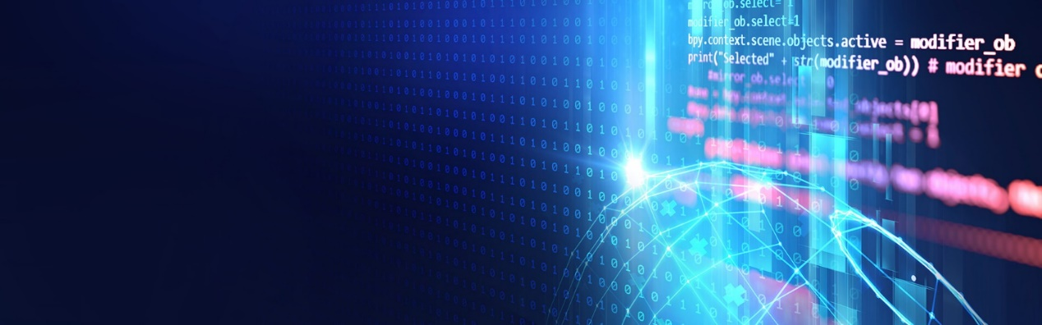

Σας ευχαριστώ για την προσοχή σας.

